八下数学 | 勾股定理
与全等三角形综合大题
【一】已知，如图，在△ABC中，∠C＝90°，AD平分∠BAC交BC于D，过D作DE∥AC交AB于E．
（1）求证：AE＝DE；
【解答】
证明：∵DE∥AC，
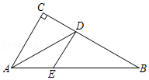
∴∠CAD＝∠ADE，
∵AD平分∠BAC，
∴∠CAD＝∠EAD．
∴∠EAD＝∠ADE．
∴AE＝DE；
（2）如果AC＝3，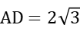，求AE的长．
【解答】
解：过点D作DF⊥AB于F．
∵∠C＝90°，AC＝3，AC=2√3,
在Rt△ACD中，由勾股定理得 AC²+DC²＝AD²．
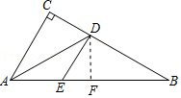
∴=√3．
∵AD平分∠BAC，
∴DF＝DC=√3．
又∵AD＝AD，∠C＝∠AFD＝90°，
∴Rt△DAC≌Rt△DAF（HL）．
∴AF＝AC＝3，
∴Rt△DEF中，由勾股定理得 EF²+DF²＝DE²．
设AE＝x，则DE＝x，EF＝3﹣x，
∴（3-x）²+（√3）²＝x²，
∴x＝2．
∴AE＝2．

【二】如图，在Rt△ACB中，∠ACB＝90°，AB＝10，AC＝6．AD平分∠CAB交BC于点D．
（1）求BC的长；
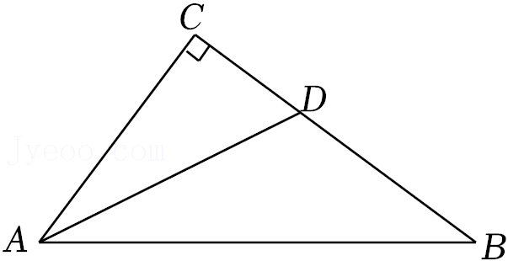
【解答】
解：在Rt△ACB中，∠ACB＝90°，
由勾股定理得：
=∠AB²-BC²∠10²-6²=．
（2）求CD的长．
【解答】
解：过点D作DE⊥AB于点E，如图．
∴∠DEA＝90°＝∠C（垂直定义）．
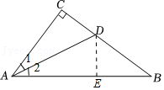
∵AD平分∠CAB（已知），
∴∠1＝∠2（角平分线定义）．
在△AED和△ACD中，
∠DEA=∠C，∠2=∠1，AD=AD
△AED≌△ACD（AAS）．
∴AE＝AC＝6，DE＝DC（全等三角形的对应边相等）．
∴BE＝AB﹣AE＝4．
设CD＝x，则DE＝x，DB＝8﹣x．
在Rt△DEB中，∠DEB＝90°，
由勾股定理，得（8﹣x）²＝x²+4²．
解得x＝3．
即CD＝3．

【三】如图，在△ABC中，∠ACB＝90°，AB＝10，BC＝6，点P从点A出发，以每秒2个单位长度的速度沿折线A﹣B﹣C运动．设点P的运动时间为t秒（t＞0）．
（1）求AC的长．
【解答】
解：∵在△ABC中，∠ACB＝90°，AB＝10，BC＝6，
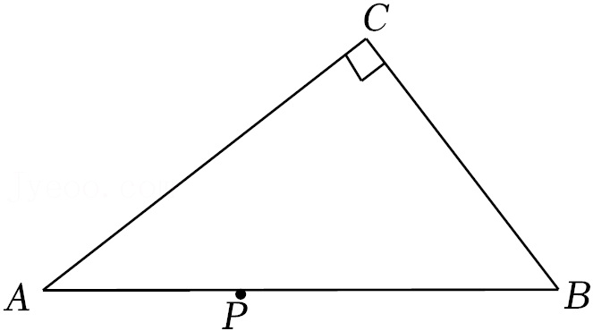
∴AC=√AB²-BC²=√10²-6²=8;
（2）求斜边AB上的高．
【解答】
解：设边AB上的高为h
则S△ABC=1/2×BC=1/2AB•h,
∴1/2×6×8=1/2×10×h，
∴h=24/5，
答：斜边AB上的高为24/5；
（3）①当点P在BC上时，PC的长为 16﹣2t ．（用含t的代数式表示）
【解答】
解：当点P在BC上时，点P运动的长度为AB+BP＝2t，
则PC＝BC﹣BP＝6﹣（2t﹣10）＝6﹣2t+10＝16﹣2t；
②若点P在∠BAC的角平分线上，则t的值为 20/3 ．
【解答】
解：当点P'在∠BAC的角平分线上时，过点P作PD⊥AB，如图：
∵AP平分∠BAC，PC⊥AC，PD⊥AB，
∴PD＝PC，
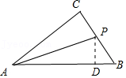
有①知，PC＝16﹣2t，BP＝2t﹣10，
∴PD＝16﹣2t，
在Rt△ACP和Rt△ADP中，
AP=AP，PD=PC，
∴Rt△ACP≌Rt△ADP（HL），
∴AD＝AC＝8，
又∵AB＝10，
∴BD＝2，
在Rt△BDP中，由勾股定理得：
22+（16﹣2t）2＝（2t﹣10）2，
解得：t=20/3．
（4）在整个运动过程中，直接写出△PBC是等腰三角形时t的值．
由图可知，当△BCP是等腰三角形时，点P必在线段AB上，
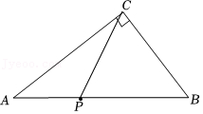
①当点P在线段AB上时，若BC＝BP，
则点P运动的长度为AP＝2t，
∵AP＝AB﹣BP＝10﹣6＝4，
∴2t＝4，
∴t＝2；
②若PC＝BC，如图，过点C作CH⊥AB于点H，则BP＝2BH，
在△ABC中，∠ACB＝90°，AB＝10，BC＝6，AC＝8，
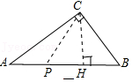
∴AB•CH＝AC•BC，
∴10CH＝8×6，
∴CH=24/5，
在Rt△BCH中，由勾股定理得：
BH=√BC²-CH²=√6²-（24/5）²=18/5=3.6，
∴BP＝2BH＝7.2，
∴点P运动的长度为：AP＝AB﹣BP＝10﹣7.2＝2.8，
∴2t＝2.8，
∴t＝1.4；
③若PC＝PB，如图所示，过点P作PQ⊥BC于点Q，
则BQ＝CQ=1/2×BC＝3，∠PQB＝90°，
∴∠ACB＝∠PQB＝90°，
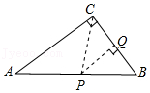
∴PQ∥AC，
∴PQ为△ABC的中位线，
∴PQ=1/2×AC=1/2×8＝4，
在Rt△BPQ中，由勾股定理得：
BP=√BQ²+PQ²=√3²-4²=5，
点P运动的长度为AP＝2t，
AP＝AB﹣BP＝10﹣5＝5，
∴2t＝5，
∴t＝2.5．
综上，t的值为1.4或2或2.5．

